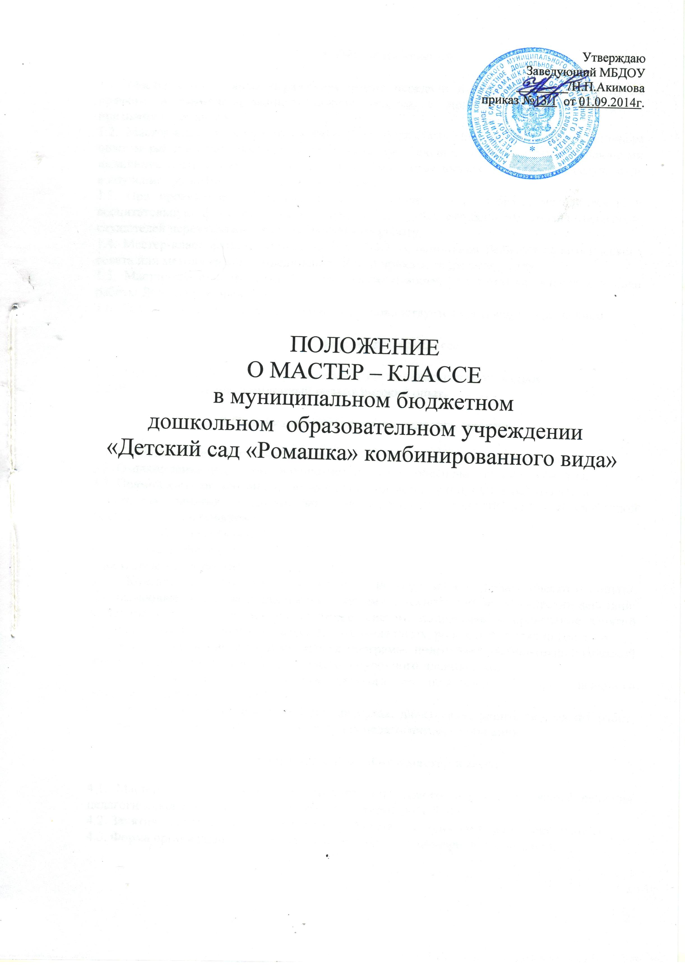
1. Общие положения

1.1. Мастер-класс – ярко выраженная форма передачи педагогического опыта путем прямого и комментированного показа методов и приемов работы общественно признанного педагога.
1.2. Мастер-класс проводится на базе ДОО педагогами, владеющими инновационным опытом работы (или участвующими в экспериментальной деятельности), обладающими индивидуальным стилем педагогической деятельности, достигшими высоких результатов в поучении, развитии, воспитании дошкольников.
1.3. При проведении мастер-класса педагог осуществляет учебную, методическую и воспитательную функции с целью повышения профессионального уровня педагогов-слушателей через опытно-экспериментальную работу.
1.4. Мастер-класс функционирует на базе ДОО на основании решения педагогического совета или методического объединения ДОО и приказа по детскому саду.
1.5. Мастер-класс проводится по мере необходимости, его тематика вносится в план работы ДОО на учебный год.
1.6. Педагог – мастер в своей деятельности руководствуется настоящим положением.

2. Задачи мастер-класса

2.1. Повышать профессиональную компетентность педагогических кадров.
2.2. Распространять инновационный педагогический опыт.

3.Содержание деятельности педагога-мастера

3.1. Представление собственной системы работы или отдельных ее элементов.
3.2. Ознакомление педагогов с научно-методическим обеспечением опыта работы.
3.3. Прямой комментированный показ в действии методов и приемов работы через:
- открытые занятия, видеозарисовки, видеофрагменты занятий, игр или свободной деятельности дошкольников;
- моделированные занятия;
- занятия-импровизации;
- досуговые мероприятия.
3.4. Контактное практическое обучение использованию педагогического опыта, раскрывающее логику замысла мастера, систему и технологию педагогических действий: моделирование занятий различных типов, систем, подготовка и проведение занятий совместно со слушателями, проведение учебно-деловых, ролевых игр, тренингов и т.п.
3.5. Консультирование по корректировке программ, подготовке учебно-технологической документации: календарно-тематического, поурочного планирования.
3.6. Прогнозирование деятельности педагога по использованию представленного педагогического опыта.
3.7. Участие в педагогических чтениях, диспутах, дискуссиях, защите творческих работ, проведении круглых столов и других формах педагогического общения.

4. Организация работы мастер-класса

4.1. Мастер-класс открывается по предложению самого педагога на основе решения педагогического совета или методического объединения ДОО.
4.2. Занятия мастер-класса проводятся в соответствии с годовым планом работы ДОО.
4.3. Форма организации мастер-класса может быть стационарной и выездной.

Методические рекомендации по проведению мастер-класса

Мастер-класс (от англ. master – лучший в какой-либо области и class – занятие, урок) представляет собой семинар, который проводит эксперт в определенной области, для тех, кто хочет улучшить свои практические достижения в этом предмете.
Понятие «мастер-класс» подразумевает не только то, что ведущий является признанным мастером, но и то, что повысить свой профессиональный уровень и учиться мастерству хотят все присутствующие на занятиях.
Основные правила мастер-класса:
- мастер-класс – это тот же семинар, только с известным автором;
- это передача действующей технологии;
- мастер-классы не показывают, а проводят.
Характерные особенности мастер-класса:
- передача и обмен опытом между педагогами;
- деятельностный подход (активная деятельность каждого участника):
- глубокое сочетание теории и практики;
- смена деятельности;
- наглядность;
- образность;
- постижение через соучастие (тесное взаимодействие педагога и родителей);
- получение немедленного результата (удовлетворение от полученных результатов);
- отсутствие назидательности;
- появление желания сделать, как мастер;
- простота;
- доступность;
- творчество;
- инициативность;
- мозговой штурм;
- исполнение различных ролей;
-креативная, высокоинформативная, деятельностная обучающая форма,
объединяющая неравнодушных людей;
- возможность получить «толчок» к творческой деятельности;
- рефлексивная деятельность.
Структура мастер-класса:
- актуализация, постановка проблемы (цели, задач);
- тренинг или разминка (активизация деятельности);
- блок учебной информации, основные элементы опыта;
- практикум, привлечение родителей к ходу мастер-класса, обмен идеями, образная
интнрпритация;
- рефлексия.
Организация мастер-класса:
- идея;
- подготовка, постановка цели, задач;
- план;
- подбор информации;
- реализация проекта;
- показ своей презентации (методов приемов работы);
- привлечение параллельно родителей к активной деятельности;
- рефлексия.

